DHCP配置说明：

1、windows xp 上网设置

步骤一：右击“网上邻居”选择属性；

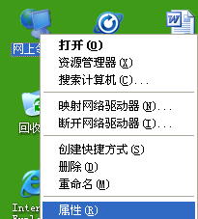

步骤二：右击“本地连接”选择属性；
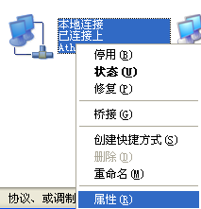

步骤二：右击“本地连接”选择属性；

步骤三：双击“Internet协议（Tcp/ip）”；
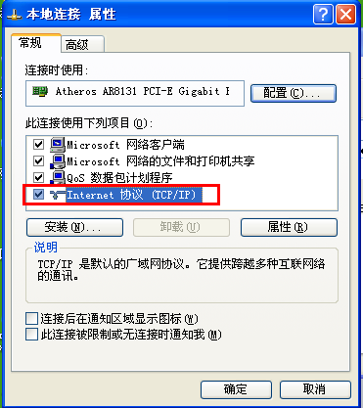

步骤四：勾选“自动获取IP地址”和“自动获取DNS服务器地址”，然后点确定即可。

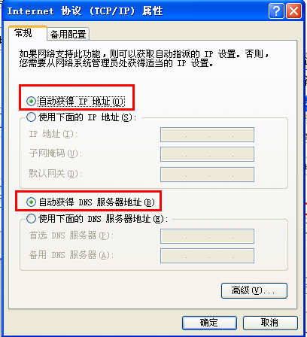

- win7系统上网设置

步骤一：单击开始按钮选择控制面板

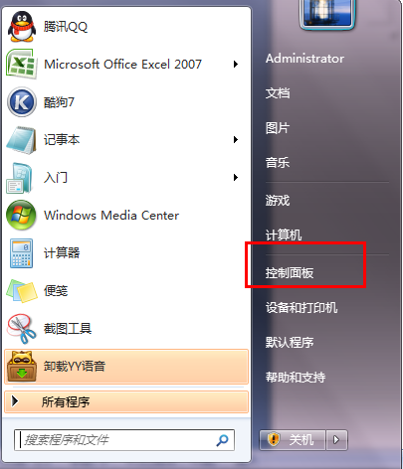

步骤二：选择网络和Internet选项

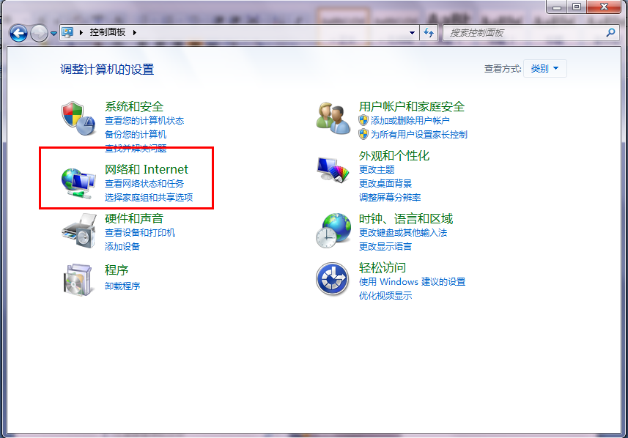

步骤三：选择网络和共享中心

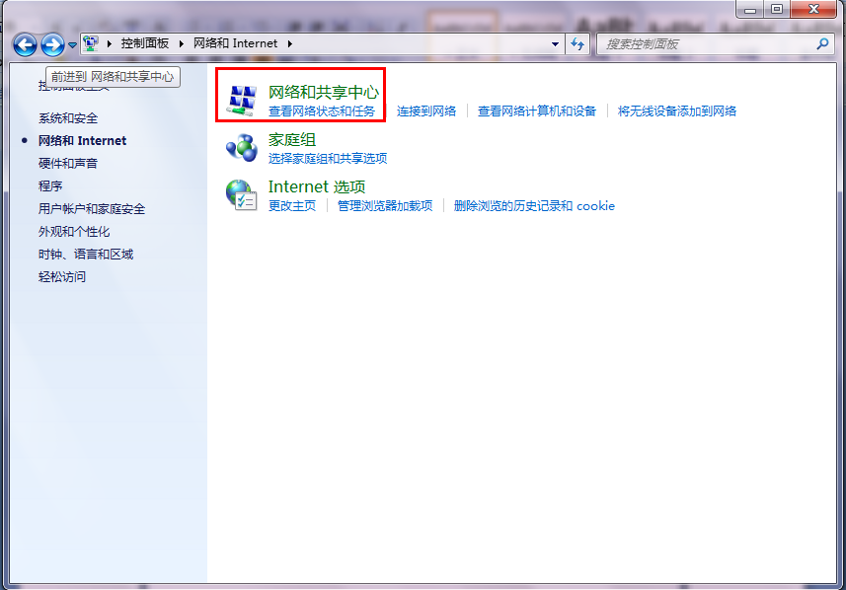

步骤四：选择更改适配器设置

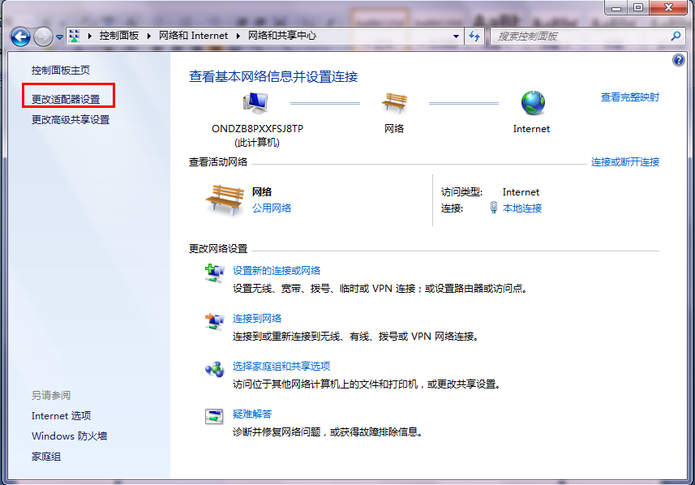

步骤五：右击本地连接选择属性

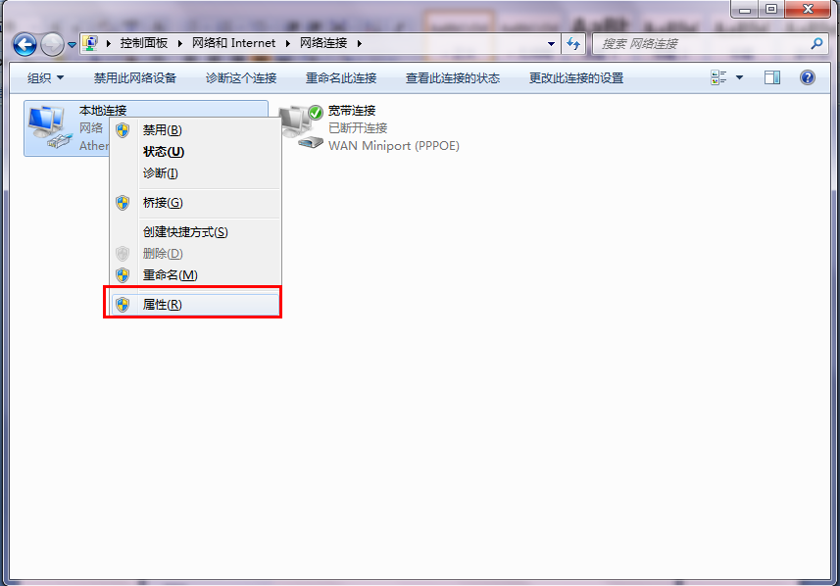

步骤六：双击Internet协议版本4（TCP/IPv4）

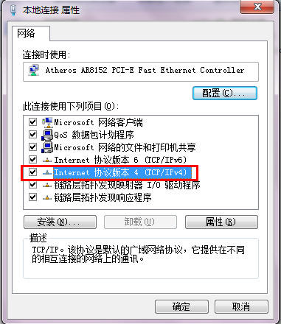

步骤七：勾选“自动获取IP地址”和“自动获取DNS服务器地址”，然后点确定即可。

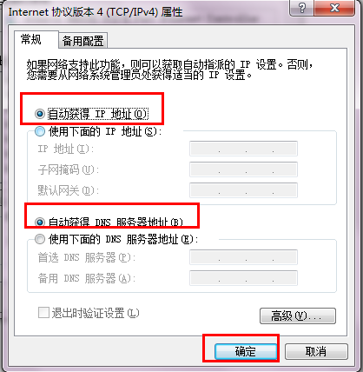

- win8系统上网设置

步骤一：将鼠标箭头放置在桌面右下角；点击设置里面的控制面板
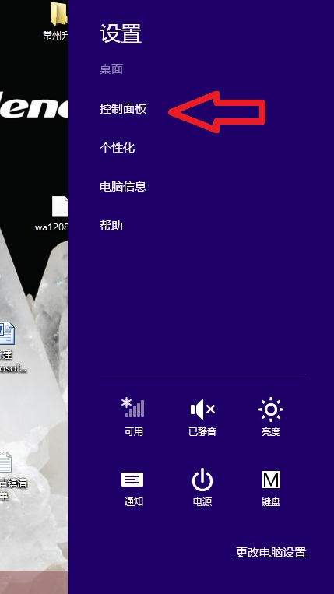

步骤二：选择控制面板里面的网络和共享中心单击

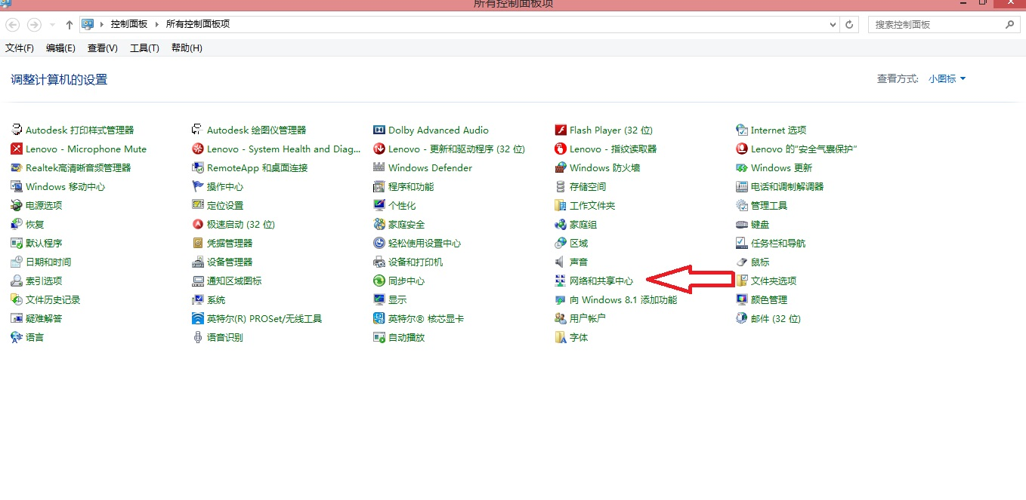
步骤三：更改适配器设置

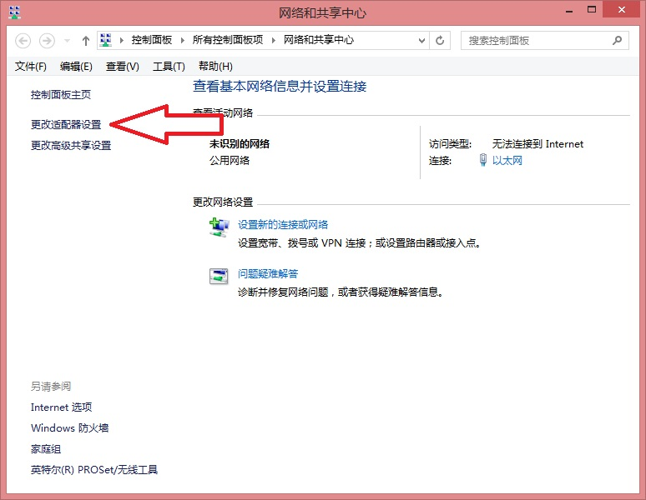

步骤四：找到以太网卡

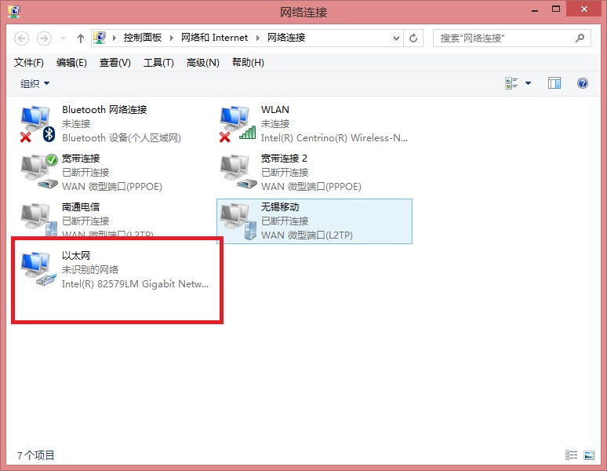

步骤五：右击以太网卡选择属性，双击协议版本4

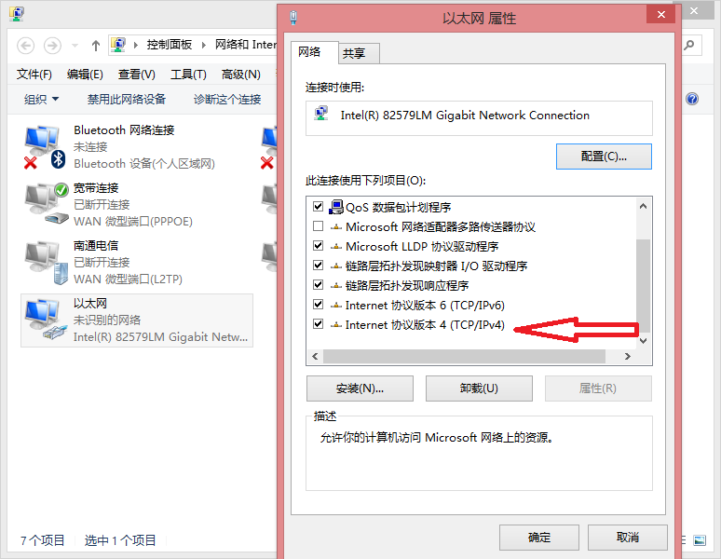

步骤六：选择自动获取IP地址, 点击确定完成

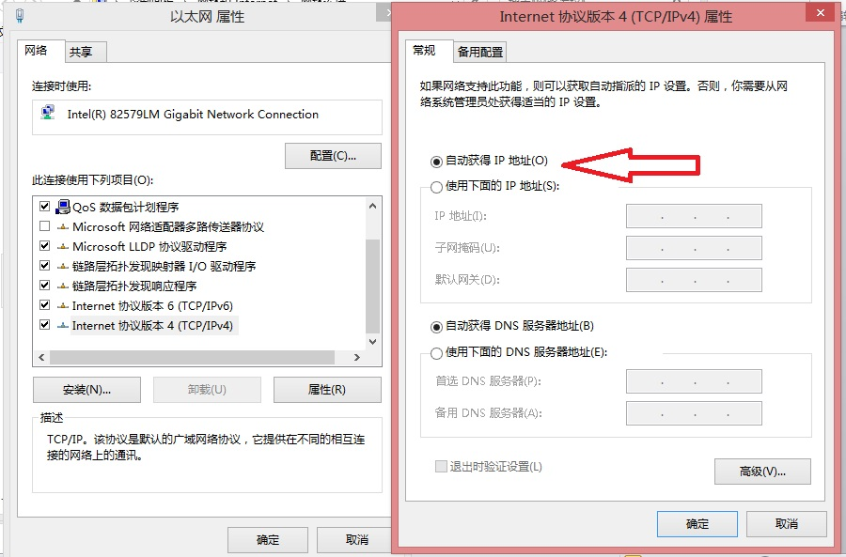

- win10系统上网设置：

步骤一：右键单击任务栏右下角的网络图标，打开“打开网络与共享中心”。如下图：
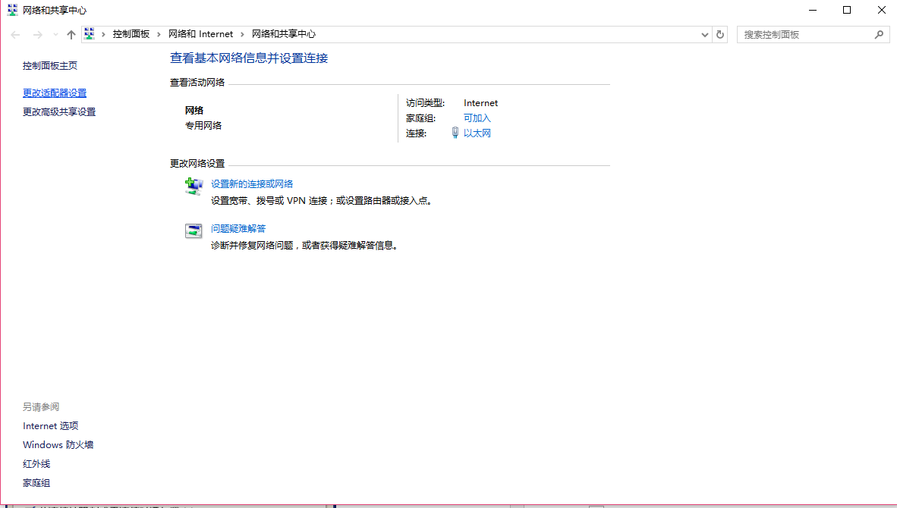

步骤二：点击“更改适配器设置”，出现下图界面。
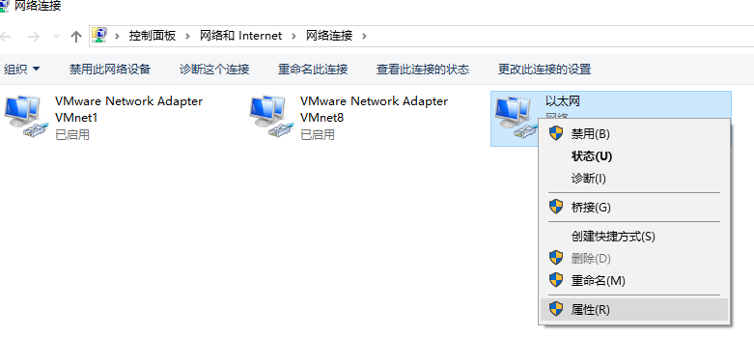

步骤三：右键单击“以太网”，点击“属性”。
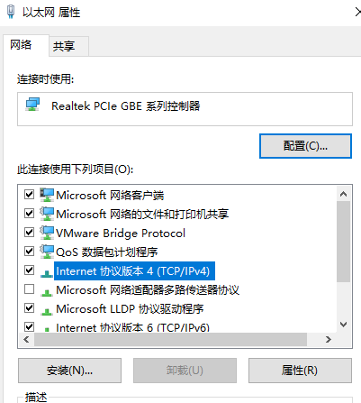
步骤四：选中“Internet协议版本4（TCP/IPv4）”,单击属性。
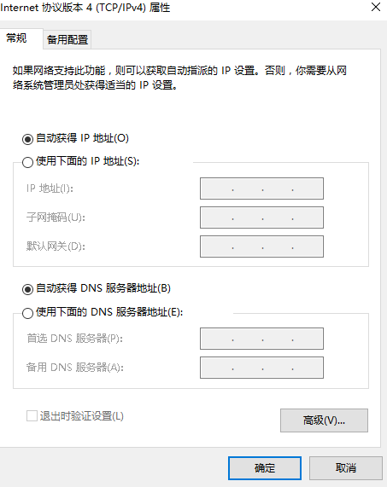
步骤五：选中“自动获得IP地址”和“自动获得DNS服务器地址”，点击确定。

注：各windows版本操作系统也可以在命令行状态下使用如下命令：
control netconnections 在弹出的网络连接对话框中进行配置。
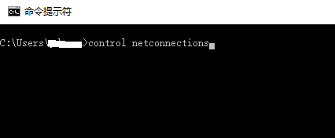

5、mac系统上网设置

步骤一：进入Mac OS系统桌面，点开苹果图标找到并点击 系统偏好设置 。如下图所示：

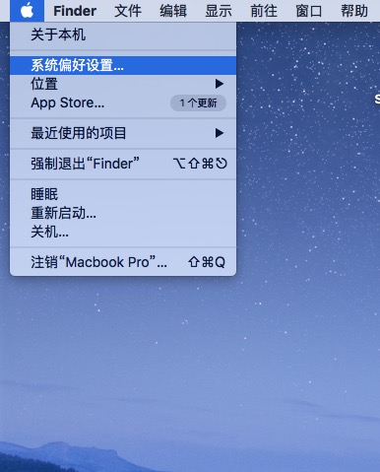
步骤二：在 系统偏好设置 界面中，找到并点击 网络。如下图所示：
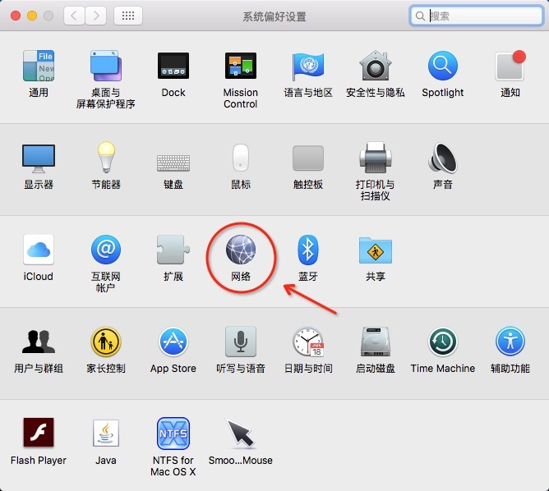

步骤三：弹出 网络 的设置界面后，找到并点击以太网，选择使用DHCP,最后点击应用。
如下图所示：
